教练场设置说明

根据《机动车驾驶员培训机构资格条件》和《机动车驾驶员培训教练场技术要求》，为切实做好我省驾校场地改造及新增驾校建设，经请示部运输司，现对有关教练场技术要求说明如下。
一、教练场地总面积包括：场内训练项目设施总面积、场内训练道路总面积、停车场总面积之和与教练场地利用率之比值。不包括考试场地（或训、考一体场地）、办公场所及其它服务设施的占地面积。
二、办公场所应有足够的办公用房、前厅或服务台。办公用房，每人使用面积≥6 m²；前厅或服务台可采用大开间，提高办公效率，每人使用面积≥4 m²，大厅总面积≥50 m²。
三、三级机动车驾驶员培训机构规模要求，教练场总面积＞10000平方米，单车道总长＞1000米，小型教练车总数不少于20台，每增加1台小型车辆^{b}，应增加400 m²。（二级、一级不另说明）。
（一）教练场训练项目设施数量
序号 | 训练项目设施名称 | 设施配置数量要求 | 数量（个）
1 | 倒车入库 | 训练车数量小于或等于5辆时，设置1个； | 4
2 | 坡道定点停车和起步 | 训练车数量小于或等于20辆时，设置1个； | 1
3 | 侧方停车 | 训练车数量小于或等于5辆时，设置1个； | 4
4 | 曲线行驶 | 训练车数量小于或等于40辆时，设置1个； | 1
5 | 直角转弯 | 训练车数量小于或等于40辆时，设置1个； | 1
6 | 模拟城市街道 | 不少于1段 | 1
（二）模拟城市街道
1、模拟城市街道应设置：十字形、T字形、环形及模拟道路与铁路交叉口等道路交叉口至少各一个，人行横道、注意儿童、公交站点等标志、标线，设置模拟公交车站内行人突然横穿道路的设施、设备。
2、十字形交叉路口训练道路设置双向单车道，行车道宽度≥6.5米 。
3、附录C中20模拟城市街道中：在教练场内设置人行横道、交叉路口、注意儿童、铁道路口、公交站点等标志、标线。均按照国家标准《道路交通标志和标线》（GB5768－2009）中GB5768.2和GB5768.3规定设置标志和画标线，可不安装设施、设备（如与铁道交叉路口）。
4、附录C中20模拟城市街道中设置模拟公交车站内行人突然横穿道路的设施、设备。可以用语音、灯光或人体模型等进行模拟。
5、环形交叉口
环形交叉口：具有单向环形车道，中心岛最小半径＞5 m，道路为双车道，设置5公里限速牌；其他设置技术要求应符合CJJ 152。
6、指引标志牌具体要求如下：
（1）指引标志设置方位，进入项目前10m内右侧设置指引标志；
（2）指引标志颜色，蓝底白字；
（3）指引标志汉字高度一般为25cm～30cm，汉字字宽和字高相等，汉字的间隔、行距等符合要求；
（4）指引标志应垂直于道路行车方向，并且板面宜倾斜0°～10°。
7、标志、标线
（1）场地双车道分界线为单黄虚线，线段及间隔长分别为400cm和600cm，宽度为15或10cm,道路两边单白实线。
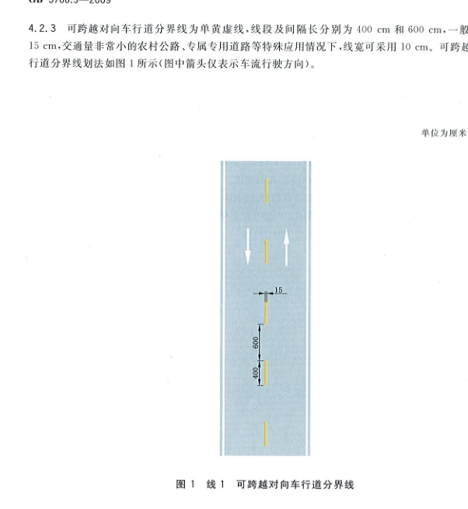

（2）人行横道线宽45厘米，间距60厘米，长度根据过街人流量确定，常用300cm。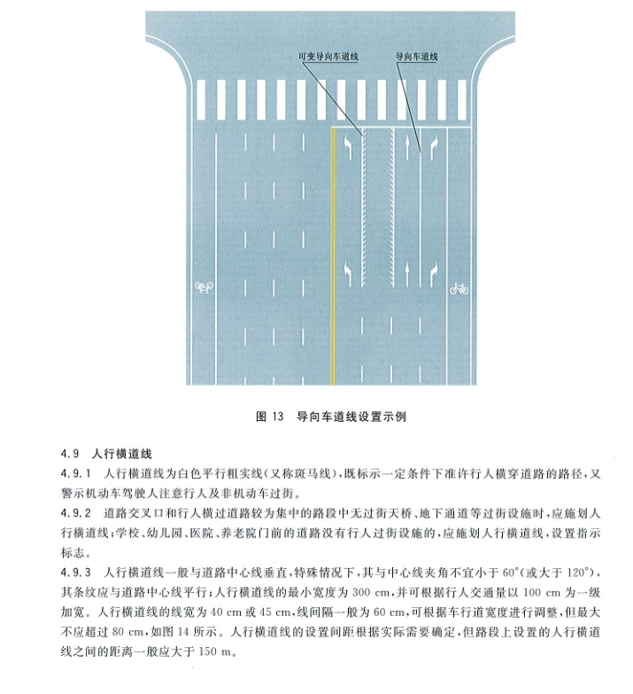
（3）停止线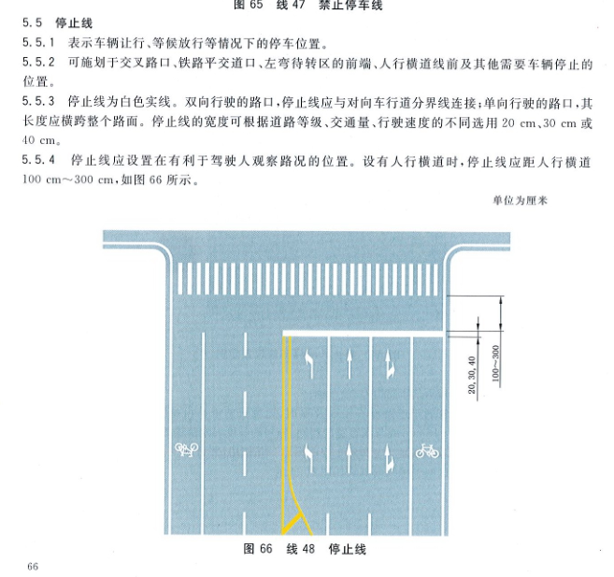
（4）路段人行横道线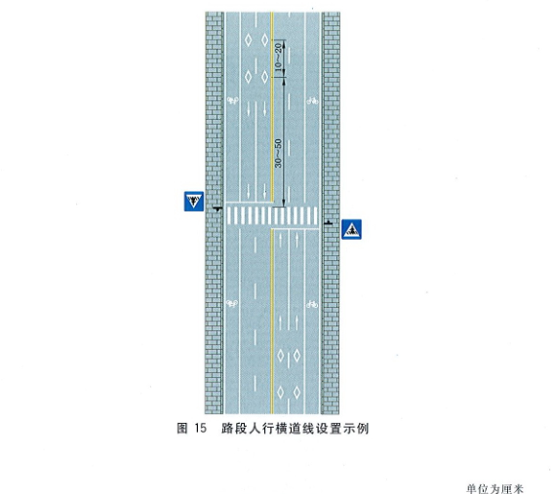 （5）公交站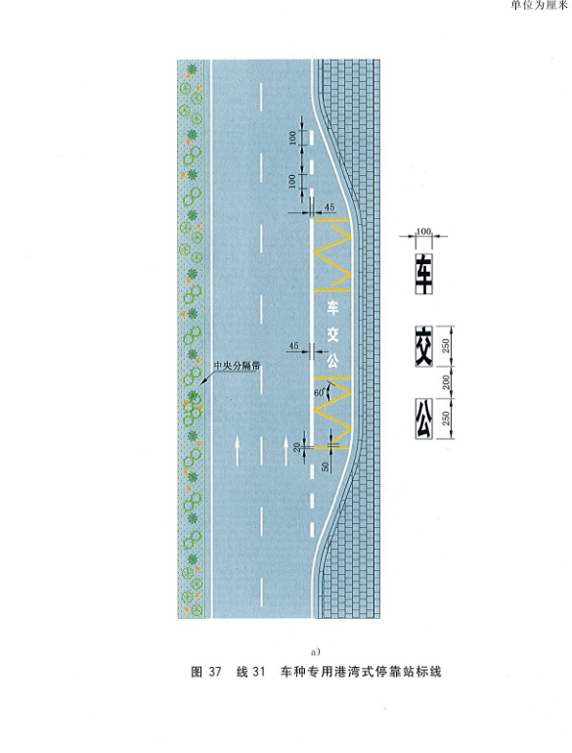

（6）铁路道口
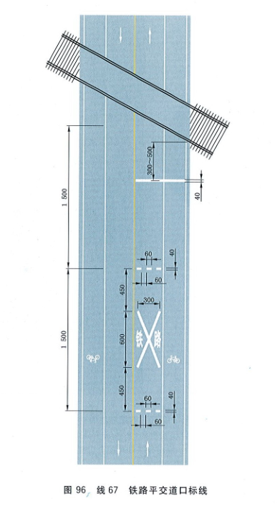

7、模拟高速公路
沿场地设置环道或者利用场地主干道模拟高速公路；模拟高速公路直线路段长不小于400M，圆曲线半径不小于100M。可按直线路段400M分段设置，需转弯的圆曲线半径不得小于100M。

